ICS 点击此处添加ICS号

点击此处添加中国标准文献分类号

|  |
| --- |
|  |

DB61

陕西省地方标准

DB 61/ TXXXX—2024

|  |
| --- |
|  |

政务诚信评价规范

The evaluation norm of government integrity

|  |
| --- |
| 征求意见稿 |
|  |

2024 - XX - XX发布

2024 - XX - XX实施

陕西省市场监督管理局   发布

目  次

前  言 1

1 范围 2

2 规范性引用文件 2

3 术语和定义 2

4 评价原则 3

5 总体要求 5

6 评价流程 5

7 评价指标体系 5

8 信用等次 6

9 评价报告 7

10 持续改进 7

附录A （资料性附录） 8

附录B （规范性附录） 15

附录C （规范性附录） 21

附录D （资料性附录） 23

附录E （规范性附录） 24

附录F （资料性附录） 25

参 考 文 献 27

前  言

本标准按照GB/T　1.1-2009给出的规则起草。

本标准由西安交通大学提出并负责解释。

本标准由陕西省发展与改革委员会归口。

本标准起草单位：西安交通大学、西安工程大学、陕西省发展和改革委员会、陕西省标准化研究院。

本标准主要起草人：孙新宇、张玉容、张宏云、潘 磊、陈明喆、张 军、雷 蕾、宁智慧、崔 荣、郭 元、张伟进、张战国、张 扬。

本标准为首次发布。

单位：西安交通大学

电话：82668848

地址：陕西省西安市咸宁西路28号

邮编：710049

政务诚信评价规范

1. 范围

本标准规定了陕西省内省级政府部门、市级与县（区）级政府的政务诚信评价的基本原则、评价对象及内容、评价指标及评价程序和方法。

本标准适用于对陕西省省级政府部门、市级与县（区）级政府的政务诚信评价活动。对县级以下政府和受政府委托行使公共管理职能的机构的信用评价可以参照该标准。

1. 规范性引用文件

下列文件对于本文件的应用是必不可少的。凡是注日期的引用文件，仅所注日期的版本适用于本文件。凡是不注日期的引用文件，其最新版本（包括所有的修改单）适用于本文件。

GB/T 22117 信用 基本术语

GB/T 23794 企业信用评价指标

GB/T 31952 企业信用档案信息规范

1. 术语和定义

GB/T　22117-2018界定的以及下列术语和定义适用于本文件。

3.1

信用　Credit

个人或组织履行承诺的意愿和能力。

注1：承诺包括法律法规和强制性标准规定的、合同条款等契约约定的、社会合理期望等社会责任的内容。

注2：在经济领域，信用的含义等同于交易信用，是指交易各方在信用基础上，不用立即付款就可获得资金、物质或服务的能力。这种能力以在约定期限内履约为条件，并可以使用货币单位直接度量。

注3：在社会领域，信用难以用货币度量。

[来源：GB/T 22117-2018,2.1]

3.2

诚信　trustworthiness

在社会领域中，个人或组织对外表述的真实主观想法或观点，与其对应行为相符合。

注：“组织”见GB/T 19000-2016定义3.2.1.

[来源：GB/T 22117-2018,2.2]

3.3

政务诚信评价　Government integrity evaluation

对政务主体在依法行政中履行政务承诺的意愿、能力和行为的评价活动及结果。

3.4

评价方法 Rating method

信用评价机构对评价对象的信用状况进行分析和评价的专门方法。

[修改：GB/T 22117-2018,5.9]

3.5

评价程序 Evaluation procedure

信用评价机构对评价对象进行评价的过程。

[修改：GB/T 22117-2018,5.10]

3.6

信用等级 Credit grade

用既定的符号标识评价对象信用状况的级别结果。

[修改：GB/T 22117-2018,5.11]

3.7

政务诚信 Government trustworthiness

政务主体在依法行政过程中履行政务承诺的意愿、能力和行为。

[来源：GB/T 22117-2018,9.3]

3.8

诚信评价 Trustworthiness assessment

对信用主体在某一时期的诚信状况进行记录、分析和评估，并用特定符号标明其诚信状况的活动。

[来源：GB/T 22117-2018,9.5]

1. 评价原则
   1. 评价活动原则
      1. 目的性

评价活动应以反映被评价对象政务工作质量的特点及状态、促进其诚信水平提升为目的。

* + 1. 可操作性

评价指标应细化具体，指标来源对应的印证信息应可采集、可量化，对于不能量化的部分应尽量以科学依据划分等级。评价过程及方法应便于操作。

* + 1. 系统性

评价指标体系应能全面、准确反映被评价对象的相关政务工作特点和主要内容。

* + 1. 有效性

评价活动应当能有效反映被评价对象政务工作诚信水平的真实情况。

* + 1. 公正性

评价指标体系应客观，评价过程应公正，评价机构和人员选取应中立，以保证结果科学公正。

* 1. 评价指标原则
     1. 权威性

评价指标体系应按照相关法律法规、政策文件，特别是包括政府工作报告在内的中省、联席会议等政务工作主管机构的工作要求为依据进行设计。

* + 1. 科学性

指标体系应基于科学的理论和方法得出，全面完整、客观真实、严谨准确地反映被评价对象的相关方面，权重应合理、参数应量化。

* + 1. 简洁性

应结合基层工作的实际情况，对评价县（区、市）政府的指标体系层级进行简化，缩减为二级指标体系，以减少地方政府工作量。

* + 1. 可行性

应持续借鉴已有的诚信建设评价工作经验，深入分析实际状况，不断完善指标体系，更多采用量化指标，以利于把握评价尺度。对基层政府而言，数据源应以自主申报、其他部门共享、互联网获取和第三方实地调研走访相结合，以提升指标信息的可获得性。

* + 1. 综合性

应按照依法行政、勤政高效、守信践诺、信用建设的总体要求设置对应指标体系。

* + 1. 独立性

评价指标体系中各类指标应彼此独立，以保证在同一评价事项上不进行重复性评价。

1. 总体要求

评价工作总体应符合以下要求：

1. 评价方式：委托方邀请具有相应评价能力的第三方机构和人员进行相关工作；宜采用线上和线下相结合、自评和第三方测评相结合的方式；
2. 评价机构：应委托有评价能力的中立第三方机构实施，宜为科研机构、高等院校或相关技术服务机构等有研究和评价能力的组织；
3. 评价人员：应对评价人员进行相应的培训或其具有相应的评价能力；
4. 被评价对象：包括各设区市、各县（区、市）政府、省级政府部门；
5. 评价周期：评价年度的1月1日至12月31日；
6. 评价方法：按照给出的评价指标体系，分别对相应的被评价对象进行评价；
7. 评价步骤：应分为以下步骤：
8. 信息报送阶段：各受评对象于规定时间前，在陕西省政务诚信监测系统，填报信息项并上传佐证材料。具体填报要求和说明见附录B、附录C及附录D；
9. 实地调研阶段：组织相关专家选择具有代表性的受评单位进行实地走访调研、线上会议访谈，开展资料核查、实地考察、情况质询等工作；
10. 初评阶段：评估组结合评价对象自评结果、调研数据、评审资料等因素对每个受评单位的政务诚信状况进行打分并出具政务诚信评价报告；
11. 反馈及结果发布阶段：受评单位对评价结果如有异议，可以在收到政务诚信评价报告后5日内进行反馈，评估组根据补充的书面证明材料酌情予以更正，未收到反馈的视为无异议。
12. 评价流程

政务信用评价应包括评价准备、评价开展、报告形成、评价跟踪等环节，具体步骤见图1。

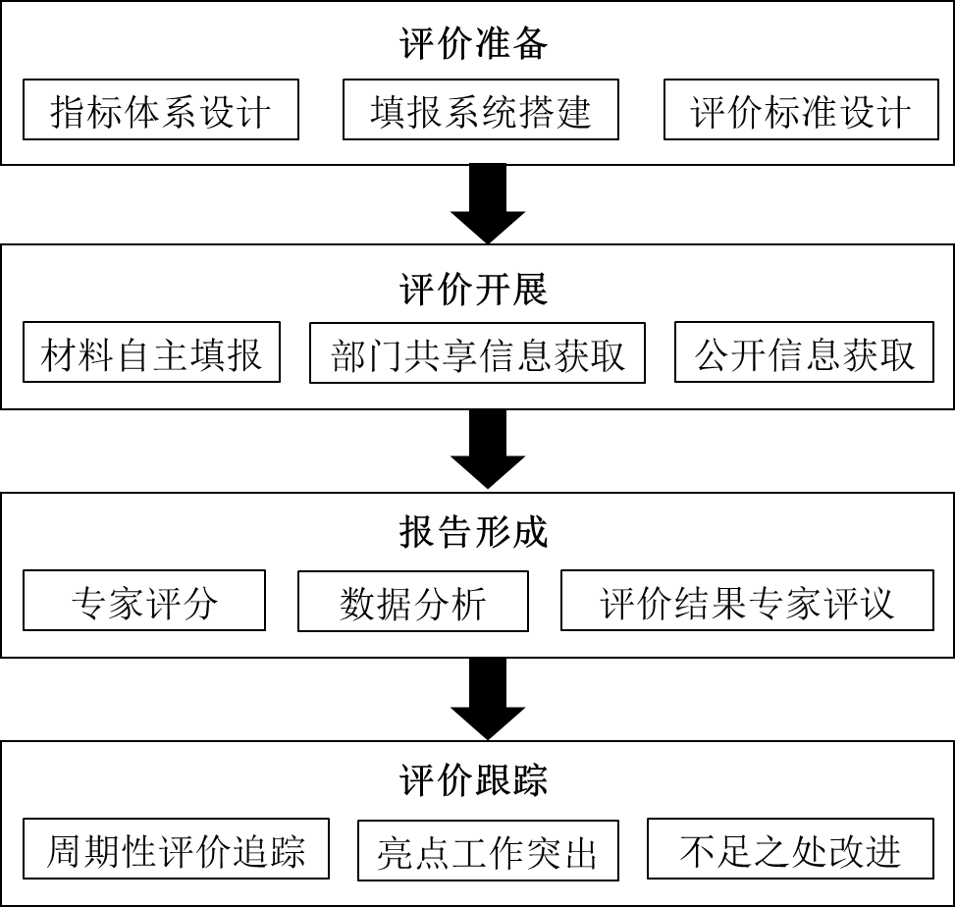

1. 政务诚信评价流程图
2. 评价指标体系
   1. 地方人民政府评价指标体系

县（区、市）地方人民政府评价指标体系分为4个一级指标、15个二级指标，如图2所示。

具体评价指标见附录A。

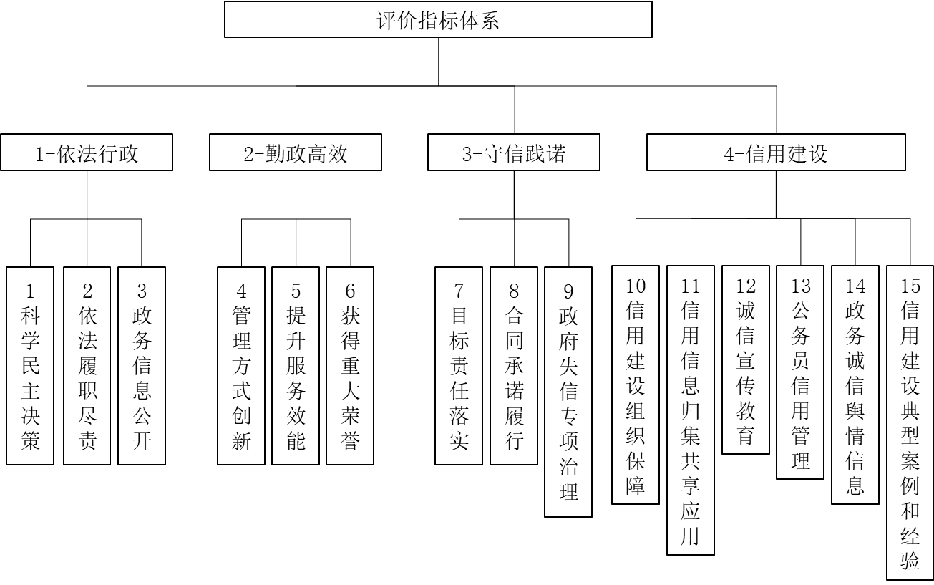

1. 地方人民政府政务诚信评价指标体系框架图
   1. 省级政府相关部门评价指标体系

省级政府相关部门评级指标体系分为4个一级指标、13个二级指标，如图3所示。

具体评价指标见附录A。

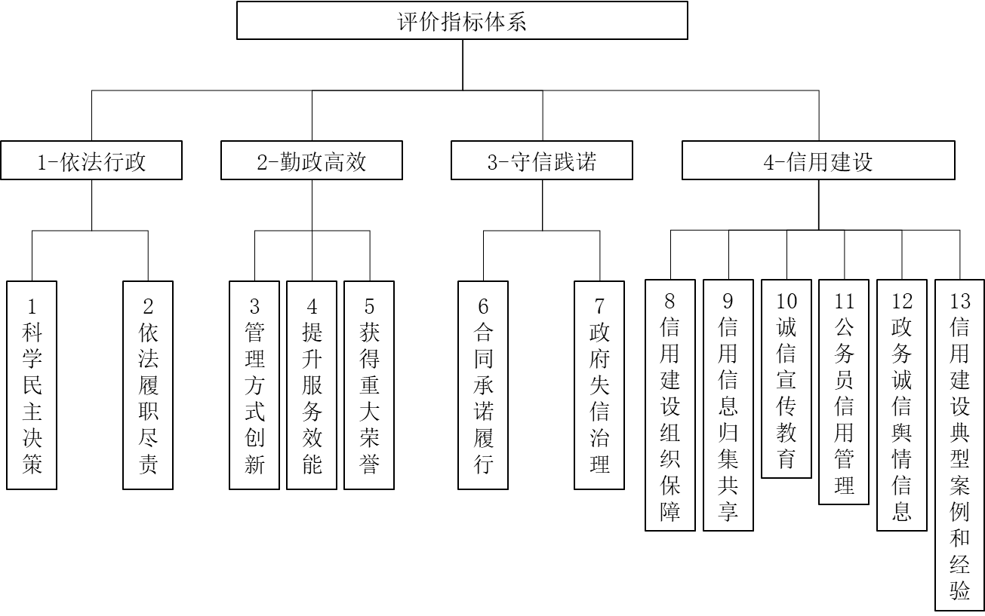

1. 省级政府相关部门政务诚信评价指标体系框架图
2. 信用等次

评价结果按百分制对受评单位的政务诚信状况进行打分，分为优秀、良好、一般、较差4个等次，见下表。

表3 政务诚信评价等级

|  |  |  |
| --- | --- | --- |
| 信用等级 | 评价分数 | 说明 |
| 优秀 | 80分（含）以上 | 信用状况优 |
| 良好 | 70（含）-80分 | 信用状况良 |
| 一般 | 60（含）-70分 | 信用状况中 |
| 较差 | 60分以下 | 信用状况差 |

1. 评价报告
   1. 撰写要求

最终的评价结果可采用文字描述、图表展示或视频播放等方式展示，宜以评价报告的形式呈现。报告内容应至少包括：评价过程记录、存在的主要问题及改进建议、评价结论，并附有必要的印证材料。

报告应具备诊断、设计与发展的功能。其中：

1. 诊断是指能正确识别政务服务的诚信水平等质量问题，能够考虑到公众和委托方需求；
2. 设计是指能提供解决这些问题所需要的适当意见和建议；
3. 发展是指委托方或被评价方能够运用评价结果改进被评价方政务诚信水平，将数据转化为可行的措施。
   1. 报告交付

评价实施方完成报告的撰写后，在报告交付前应至少完成以下步骤：

1. 专家论证：邀请评价工作委托方、公共服务相关方代表单位、科研院所等第三方研究机构、有关协会等相关专家对评价过程及结果的合理性、客观性、准确性进行论证，对报告提出改进意见；
2. 征求意见：完成修改后，根据工作需要兼顾保密原则和公正原则在一定范围内征求意见；
3. 交付报告：报告经修改完善后，实施方将报告交付于委托方；
4. 意见反馈：委托方应根据报告向相关方收集反馈意见，以持续改进评价工作和被评价对象的政务质量。

报告模版参见附录。

1. 持续改进

评价工作结束后各受评对象和上级主管部门应加强结果运用。评价结果可作为社会信用体系建设工作的重要依据。



（规范性附录）  
陕西省各级政府政务诚信评价指标体系

* 1. 总则

评价工作所依据的指标体系应有延续性并不断优化。每年指标体系应在过去历年陕西省年政务诚信评价指标体系的主要内容上，结合当年社会信用体系建设和政务诚信建设的工作要点进行动态更新优化，从依法行政、勤政高效、守信践诺、信用建设4个方面开展政务诚信评价。

* 1. 指标体系分类

评价指标体系应根据被评价政府工作特点进行科学设定。其中评价指标体系分为两类；

1. 市级、县级、区级政府在内的地方政府指标体系为第一类，县区级以下政府政务诚信评价工作参照该指标体系执行；
2. 省级政府各部门的评价指标体系为第二类。
   1. 陕西省政务诚信评价指标体系（市、县、区）

陕西省辖区内市级、县级、区级政府的政务诚信评价指标体系、评价内容、评分标准及数据来源见表A.1。

* 1. 陕西省政务诚信评价指标体系（市、县、区）

| 一级  指标 | 序  号 | 二级  指标 | 评价内容和评分标准 | 数据  来源 |
| --- | --- | --- | --- | --- |
| （一）  依法  行政  (20分) | 1 | 科学民主决策(8分) | （1）制定并公布《政府重大行政决策事项目录》的，计2分；制定但未公布的，计1分 | 受评单位 |
| （2）重大行政决策事项、重要的行政规范性文件，均按规定经过公众参与、专家论证、风险评估、合法性审查、集体讨论决定、向社会公开发布等程序的，计2分 | 受评单位、公开信息 |
| （3）不存在行政决策事项或行政规范性文件被有权机关责令撤销情况的，计4分，每存在一项扣2分 | 省市司法、人大、纪检等部门 |
| 2 | 依法履职尽责(8分) | （1）“法定职责必须为”执行到位的，计4分；若政府及其部门存在行政“不作为”等情况，被有权机关通报批评、责令整改、问责处理、引发重大舆情事件，或者被行政复议决定书、行政判决书要求履行法定职责的进行扣分，每存在一项扣2分 | 省市政府办、人大、纪检、宣传、网信、法院及其他各行业主管部门 |
| （2）“法无授权不可为”执行到位的，计4分；若政府及其部门作出的行政行为存在超越职权或缺乏法律依据等情况，被有权机关通报批评、责令整改、问责处理、引发重大舆情事件，或者被行政复议决定书、行政判决书等撤销、确认违法或无效的进行扣分，每存在一项扣2分 | 省市政府办、人大、纪检、宣传、网信、法院及其他各行业主管部门 |
| 3 | 政务信息公开(4分) | （1）在本级政府官网设置政务公开专栏的，计1分 | 公开信息 |
| （2）在政务公开专栏能够查询到政府信息公开指南和信息公开目录的，计1分 | 公开信息 |
| （3）在政务公开专栏能够查询到政务公开制度的，计1分 | 公开信息 |
| （4）在政务公开专栏能够查询到政府信息公开年度报告的，计1分 | 公开信息 |
| （二）  勤政  高效  (20分) | 4 | 管理方式创新(10分) | （1）在行政审批、政务服务等工作中推行证明事项和涉企行政许可告知承诺制，制定出台信用承诺相关管理办法，每个领域计0.2分，最高计1分；对承诺人信用状况进行事中事后核查，将信用承诺书及履约状况纳入市场主体信用记录，并通过全国信用信息平台（陕西）共享信用承诺信息的，每个领域计0.4分，计2分 | 受评单位 |
| （2）在事中事后监管中推行分级分类监管，每个部门计0.2分，最高计1分；在相关业务系统中对严重失信主体实施自动拦截限制的，每个系统计0.2分，最高计1分；在重点行业建立行业信用评价管理办法的或者落实上级部门出台的行业信用评价管理办法文件的，每个行业计0.2分，最高计1分；在行业分级分类监管中，充分考虑和实施应用全国及我省公共信用综合评价结果的，每个行业计0.2分，最高1分 | 受评单位 |
| （3）政府及其部门有建立大数据监管平台、引入第三方提供大数据监测服务、落实部门协同监管、发挥社会组织及公众的社会监督作用等管理创新方式的，每个部门每项计0.2分，最高计3分 | 受评单位 |
| 5 | 提升服务效能(6分) | （1）在简化优化服务方面，2023年度每新推出一项简化优化措施，计0.5分，最高计2分 | 受评单位 |
| （2）服务质量满意度，12345承办单位回访满意度达到90%（含）以上的计2分，70%（含）-90%的计1分，70%以下不计分；企业和个人对政务服务的“好差评”信息，好评率99%（含）以上计2分，90%（含）-99%的计1分，90%以下的不计分 | 省政府办公厅、政务服务中心 |
| 6 | 获得重大荣誉(4分) | 年度工作突出，获得省部级以上表彰或被评为试点示范的，每一项计2分，获得省级部门表彰或被评为试点示范的，每一项计1分，累计最高计4分 | 受评单位 |
| （三）  守信  践诺  (20分) | 7 | 目标责任落实(3分) | （1）政府年度工作要点量化指标完成率100%的计3分，85%（含）-100%的计2分，70%（含）-85%的计1分，70%以下的计0分 | 受评单位 |
| 8 | 合同承诺履行(10分) | （1）在政府采购、政府和社会资本合作、招标投标、招商引资、公共资源交易等领域有效落实合同和承诺的计2分，每发现一起被司法机关认定未履行合同协议或承诺的扣1分；通过全国信用信息平台（陕西）共享合同履约信息的，计1分 | 省市法院、省信用办 |
| （2）不存在新官不理旧账，政府换届毁约事件的，计2分，每发生一起扣1分 | 公开信息 |
| （3）不存在政府债务逾期的计2分，每存在一起债务逾期扣1分 | 公开信息、省财政厅 |
| （4）不存在政府机构被列入失信被执行人的计3分，每存在一个机构扣2分 | 省信用办 |
| 9 | 政府失信专项治理  (7分) | （1）政府部门和国有企业拖欠民营企业、中小企业账款以及农民工工资清欠情况，按拖欠账款实际清偿率计分，最高计4分 | 省市工信厅（局）、省市人社厅（局） |
| （2）开展政府机构失信问题专项治理工作的，计3分 | 受评单位 |
| （四）  信用  建设  (40分) | 10 | 信用建设组织保障  (4分) | （1）建立议事协调机制并召开社会信用体系建设联席会议的，计1分 | 受评单位 |
| （2）明确信用建设主管部门，并有专职人员负责相关工作的，计1分 | 受评单位 |
| （3）财政预算中有信用建设经费保障的，按经费金额可分级给分，总计1分 | 受评单位 |
| （4）制定年度信用工作计划的，计1分 | 受评单位 |
| 11 | 信用信息归集共享应用  (10分) | （1）市级信用信息平台已建成的，计1分（县区不考核） | 省信用办 |
| （2）数据归集共享情况，根据双公示信息报送的合规率、迟报率和瞒报率进行计分，市级最高计4分，县区最高计5分 | 省信用办 |
| （3）信用信息查询使用情况，根据使用信用信息的部门数量和应用领域进行计分，每个部门每个领域计0.2分，最高计2分 | 受评单位、省信用办 |
| （4）应用信用信息给中小微企业提供信用融资服务，根据信用融资额度与中小微企业注册数量的比值进行计分，最高计2分 | 受评单位 |
| （5）依托“秦信融”平台提供融资服务，根据平台企业注册数量和融资额度进行计分，最高计1分 | “秦信融”平台 |
| 12 | 诚信宣传教育(5分) | （1）通过各类媒体及时发布信用建设相关信息的，计1分 | 受评单位 |
| （2）组织开展诚信建设主题宣传活动的，计1分 | 受评单位 |
| （3）组织开展诚信教育培训活动的，计1分 | 受评单位 |
| （4）开展《陕西省社会信用条例》《陕西省公共信用信息条例》宣传和培训工作的，计1分 | 受评单位 |
| （5）开展信用修复宣传培训活动的，按照修复率计分，最高计1分 | 受评单位 |
| 13 | 公务员信用管理  (3分) | （1）开展公务员诚信教育活动的，计1分 | 受评单位 |
| （2）建立公务员诚信档案的，按照档案数量分级计分，最高计1分 | 受评单位 |
| （3）公务员录用、调任和事业单位招聘工作中建立信用记录查询使用制度的，2项及以上计1分，1项计0.5分 | 受评单位 |
| 14 | 区县政务诚信(2分) | 各设区市应当指导所在县区政务诚信建设工作，根据设区市辖内县区政务诚信总体评价结果计分，最高计2分（县区不考核） | 不需材料 |
| 15 | 政务诚信舆情信息  (3分) | （1）未出现政务诚信负面舆情事件的计3分，每发现一起政务负面舆情事件的扣1分 | 受评单位、公开信息、省信用办 |
| 16 | 信用建设典型案例和经验  (15分) | （1）在深化“放管服”改革、拓展信用应用场景、数字化信用金融发展、民生领域信用建设和信用监管、推进信用惠民服务、政务诚信结果纳入考核等方面工作中，形成好经验和好做法，根据案例中经验做法的可行性、创新性、实效性等因素，由专家组认定后酌情计分，最高计8分 | 受评单位 |
| （2）在信用建设制度创新、机制创新、工作创新、服务创新方面取得积极成效的，根据制度措施的实效性、创新性、可复制性等因素，由专家组认定后酌情计分，最高计7分 | 受评单位 |

* 1. 陕西省政务诚信评价指标体系（省级政府部门）

陕西省辖区内省级政府部门的政务诚信评价指标体系、评价内容、评分标准及数据来源见表A.2。

* 1. 陕西省政务诚信评价指标体系（省级政府部门）

| 一级  指标 | 序号 | 二级  指标 | 评价内容和评分标准 | 数据  来源 |
| --- | --- | --- | --- | --- |
| （一）  依法  行政  (15分) | 1 | 科学民主决策(5分) | （1）不存在行政决策事项或行政规范性文件被有权机关责令撤销情况的，计5分，每存在一项扣2分 | 省司法、人大、纪检等部门 |
| 2 | 依法履职尽责(10分) | （1）“法定职责必须为”执行到位的，计5分；若本部门存在行政“不作为”等情况，被有权机关通报批评、责令整改、问责处理、引发重大舆情事件，或者被行政复议决定书、行政判决书要求履行法定职责的进行扣分，每存在一项扣2分 | 省政府办、人大、纪检、宣传、网信、法院及其他各行业主管部门 |
| （2）“法无授权不可为”执行到位的，计5分；若本部门作出的行政行为存在超越职权或缺乏法律依据等情况，被有权机关通报批评、责令整改、问责处理、引发重大舆情事件，或者被行政复议决定书、行政判决书等撤销、确认违法或无效的进行扣分，每存在一项扣2分 | 省政府办、人大、纪检、宣传、网信、法院及其他各行业主管部门 |
| （二）  勤政  高效  (25分) | 3 | 管理方式创新(13分) | （1）在推行证明事项告知承诺制、涉企经营许可事项告知承诺制方面，制定出台本部门信用承诺相关管理办法的，计1分；制作本部门信用承诺书模板的，计1分；对承诺人信用状况进行事中事后核查，将信用承诺书及履约践诺状况纳入信用记录的，计2分 | 受评单位 |
| （2）在推行分级分类监管方面，制定本部门分级分类监管制度的，计1分；本部门依据信用评价结果采取差异化监管措施的，计1分；在本部门业务系统中对严重失信主体实施自动拦截限制的，计1分 | 受评单位 |
| （3）本部门有建立大数据监管平台的，计1分；本部门有引入第三方提供大数据监测服务的，计1分；本部门有落实部门协同监管的，计1分；在“放管服”改革中有管理措施创新的，每项计0.5分，最高计3分 | 受评单位 |
| 4 | 提升服务效能(6分) | （1）简化优化服务方面，每推出一项简化优化措施的计0.5分，最高计2分 | 受评单位 |
| （2）服务质量满意度，12345承办单位回访满意度达到90%（含）以上的计2分，70%（含）-90%的计1分，70%以下不计分；企业和个人对政务服务的“好差评”信息，好评率99%（含）以上计2分，90%（含）-99%的计1分，90%以下不计分 | 省政府办公厅、政务服务中心 |
| 5 | 获得重大荣誉(6分) | （1）年度工作成绩突出，获得省部级以上表彰或被评为试点示范的，每一项计3分，获得省级部门表彰或被评为试点示范的，每一项计2分，最高计6分 | 受评单位 |
| （三）  守信  践诺  (20分) | 6 | 合同承诺履行(10分) | （1）在政府采购、政府和社会资本合作、招标投标、招商引资、公共资源交易等领域有效落实合同和承诺的计4分，每发现一起被司法机关认定未履行合同协议或承诺的扣2分 | 省市法院 |
| （2）本部分不存在债务逾期的计2分，若存在的计0分 | 公开信息、省财政厅 |
| （3）本部门未被列入失信被执行人的计4分，若被列入的计0分 | 省信用办 |
| 7 | 政府失信治理(10分) | （1）拖欠民营企业、中小企业账款以及农民工工资清欠情况，按拖欠账款实际清偿率计分，最高计6分 | 省工信厅、省人社厅 |
| （2）开展本部门失信问题专项治理工作的，计4分 | 受评单位 |
| （四）  信用  建设  (40分) | 8 | 信用建设组织保障  (3分) | （1）有参加社会信用体系建设联席会议的，计1分 | 省发展改革委 |
| （2）有专职人员负责信用建设对接协调工作的，计1分 | 受评单位 |
| （3）本部门年度工作计划涵盖信用工作计划的，计1分 | 受评单位 |
| 9 | 信用信息归集共享  (10分) | （1）本部门实现与省级信用信息共享平台互联互通的，计1分 | 省信用办 |
| （2）本部门按照陕西省公共信用信息目录与省级信用信息共享平台实现信息共享的，计2分 | 省信用办 |
| （3）根据双公示信息报送的合规率、迟报率和瞒报率进行计分，最高计4分 | 省信用办 |
| （4）有将本部门业务系统对失信主体实施自动拦截和限制结果反馈至信用信息共享平台的，计1分；将市场主体信用修复情况反馈至信用信息共享平台的，计1分；将市场主体信用承诺履行情况反馈至信用信息共享平台的，计1分 | 省信用办 |
| 10 | 诚信宣传教育(4分) | （1）发布本部门信用建设相关信息的，计1分 | 公开信息 |
| （2）有组织开展诚信建设主题宣传活动的，计1分 | 公开信息 |
| （3）开展本部门公务员诚信教育活动的，计1分 | 受评单位 |
| （4）开展《陕西省社会信用条例》《陕西省公共信用信息条例》宣传和培训工作的，计1分 | 受评单位 |
| 11 | 公务员信用管理  (3分) | （1）建立本部门公务员诚信档案的，计1分 | 受评单位 |
| （2）本部门公务员录用、调任工作中查询信用记录1次以上的，计2分 | 省信用办 |
| 12 | 政务诚信舆情信息  (5分) | （1）本部门未出现政务诚信负面舆情事件的，计3分；每发现一起政务负面舆情事件扣2分 | 公开信息 |
| （2）本部门未发生信息安全事件的，计2分；每发生一起扣1分 | 公开信息 |
| 13 | 信用建设典型案例和经验  (15分) | （1）在本领域信用体系建设、制定行业信用管理制度、落实行业信用监管职责、协同做好信用信息共享、加强诚信宣传教育等方面，形成好的经验和好的做法，根据案例中经验做法的可行性、创新性、实效性等因素，由专家组认定后酌情计分，最高计15分 | 受评单位 |

1. （规范性附录）  
   陕西省政务诚信评价材料报送表
   1. 总则

评价活动中所需的材料若有需要被评价单位提供的，则应在评价活动开始前的合理期间内收集完毕。对于不同职能和定位的不同层级政府应当科学制定所需报送的资料。在评价活动结束后，应当根据反馈情况不断调整优化后续年度的所需材料项目和要求。

* 1. 报送材料分类

评价活动所需的报送材料应至少分为两类：

1. 市级、县级、区级政府的政务诚信评价材料为第一类；
2. 区级以下政府的相关评价参见第一类；
3. 省级政府各部门的政务诚信评价材料为第二类。
   1. 陕西省政务诚信评价材料报送表（市、县、区）

陕西省辖区内市级、县级、区级政府的政务诚信评价材料报送要求见表B.1。

表B.1 陕西省政务诚信评价材料报送表（市、县、区）

| 一级  指标 | 序号 | 二级  指标 | 评价内容与评价标准 | 自评得分 | 佐证材料 |
| --- | --- | --- | --- | --- | --- |
| （一）  依法  行政 | 1 | 科学民主决策 | （1）制定并公布《政府重大行政决策事项目录》的，计2分；制定但未公布的，计1分 |  | 提供本年度《政府重大行政决策事项目录》和链接网址 |
| （2）重大行政决策事项、重要的行政规范性文件，均按规定经过公众参与、专家论证、风险评估、合法性审查、集体讨论决定、向社会公开发布等程序的，计2分 |  | 提供重大行政决策事项、重要的行政规范性文件所经决策程序和对应证明资料 |
| （二）  勤政  高效 | 2 | 管理方式创新 | （1）在行政审批、政务服务等工作中推行证明事项和涉企行政许可告知承诺制的，制定出台信用承诺相关管理办法，每个领域计0.2分，最高计1分；制作信用承诺书模板，并通过全国信用信息平台（陕西）共享信用承诺信息的，计1分；对承诺人信用状况进行事中事后核查，有将信用承诺书及履约状况纳入市场主体信用记录，每个领域计0.2分，最高计1分 |  | 提供推行告知承诺制的证明事项和涉企行政许可清单、信用承诺书模板、承诺人信用承诺书及履约状况信用记录 |
| （2）在事中事后监管中推行分级分类监管，每个部门计0.2分，最高计1分；在相关业务系统中对严重失信主体实施自动拦截限制的，每个系统计0.2分，最高计1分；在重点行业建立行业信用评价管理办法的或者落实上级部门出台的行业信用评价管理办法文件的，每个行业计0.2分，最高计1分；在行业分级分类监管中，充分考虑和实施应用全国及我省公共信用综合评价结果的，每个行业计0.2分，最高1分 |  | 提供开展分级分类监管的部门清单和分级分类监管制度文件、对严重失信主体实施自动拦截限制的部门清单和拦截次数、行业信用评价管理办法、公共信用综合评级结果应用实例 |
| （3）政府及其部门有建立大数据监管平台、引入第三方提供大数据监测服务、落实部门协同监管、发挥社会组织及公众的社会监督作用等管理创新方式的，每个部门每项计0.2分，最高计3分 |  | 提供政府及其部门管理创新方式的具体举措和应用场景 |
| 3 | 提升服务效能 | （1）在简化优化服务方面，2023年度每新推出一项简化优化措施，计0.5分，最高计2分 |  | 提供2023年新出台的简化优化措施文件 |
| 4 | 获得重大荣誉 | （1）年度工作突出，获得省部级以上表彰或被评为试点示范的，每一项计2分，获得省级部门表彰或被评为试点示范的，每一项计1分，最高计2分 |  | 提供获得荣誉名称、荣誉等级、表彰单位或示范名称、示范等级、批复机关 |
| （三）  守信  践诺 | 5 | 目标责任落实 | （1）政府年度工作要点量化指标完成率100%的计3分，85%（含）-100%的计2分，70%（含）-85%的计1分，70%以下的计0分 |  | 提供年度工作要点文件、量化指标完成情况数据 |
| 6 | 政府失信专项治理 | （1）开展政府机构失信问题专项治理工作的，计3分 |  | 提供开展专项治理工作的通知文件 |
| （四）  信用  建设 | 7 | 信用建设组织保障 | （1）建立议事协调机制并召开社会信用体系建设联席会议的，计1分 |  | 提供社会信用体系建设联席会议的会议纪要或通知文件 |
| （2）明确信用建设主管部门，并有专职人员负责相关工作的，计1分 |  | 提供建设主管部门名称和专职人员岗位职责 |
| （3）财政预算中有信用建设经费保障的，计1分 |  | 提供信用建设经费的财政预算证明资料 |
| （4）制定年度信用工作计划的，计1分 |  | 提供年度信用工作计划 |
| 8 | 信用信息归集共享 | （1）信用信息查询使用情况，根据使用信用信息的部门数量和应用领域进行计分，每个部门每个领域计0.2分，最高计2分 |  | 提供信用信息查询使用情况的说明 |
| （2）应用信用信息给中小微企业提供信用融资服务的，计2分 |  | 提供给中小微企业的信用贷款额度 |
| 9 | 诚信宣传教育 | （1）通过各类媒体及时发布信用建设相关信息的，计1分 |  | 提供各类媒体的报道内容或网站链接地址 |
| （2）组织开展诚信建设主题宣传活动的，计1分 |  | 提供宣传活动的照片和主题宣传内容 |
| （3）组织开展诚信教育培训活动的，计1分 |  | 提供培训教育的通知文件 |
| （4）开展《陕西省社会信用条例》《陕西省公共信用信息条例》宣传和培训工作的，计1分 |  | 提供宣传培训活动照片和通知文件 |
| （5）开展信用修复宣传培训活动的，计1分 |  | 提供信用修复宣传培训活动的通知文件 |
| 10 | 公务员信用管理 | （1）开展公务员诚信教育活动的，计1分 |  | 提供教育活动的主题名称和活动照片 |
| （2）建立公务员诚信档案的，计1分 |  | 提供公务员诚信档案样例 |
| （3）公务员录用、调任和事业单位招聘工作中建立信用记录查询使用制度的，2项及以上计1分，1项计0.5分 |  | 提供公务员录用、岗位变动、年度考评、评先评优等工作中信用记录查询使用制度文件 |
| 11 | 信用建设典型案例和经验 | （1）在深化放管服改革、民生领域信用建设和信用监管、信用大数据开发应用和创新、推进信用惠民服务、政务诚信结果纳入考核等方面工作中，形成好经验和好做法，根据案例中经验做法的可行性、创新性、实效性等因素，由专家组认定后酌情计分，最高计8分 |  | 提供3000字以内的案例与经验总结 |
| （2）在信用建设制度创新、机制创新、工作创新、服务创新方面取得积极成效的，根据制度措施的实效性、创新性、可复制性等因素，由专家组认定后酌情计分，最高计7分 |  | 提供3000字以内的案例与经验总结 |

* 1. 陕西省政务诚信评价材料报送表（省级政府部门）

陕西省省级政府部门的政务诚信评价材料报送要求见表B.2。

表B.2 陕西省政务诚信评价材料报送表（省级政府部门）

| 一级  指标 | 序号 | 二级  指标 | 评价内容与评价标准 | 自评得分 | 佐证材料 |
| --- | --- | --- | --- | --- | --- |
| （二）  勤政  高效 | 1 | 管理方式创新 | （1）在推行证明事项告知承诺制、涉企经营许可事项告知承诺制方面，制定出台本部门信用承诺相关管理办法的，计1分；制作本部门信用承诺书模板的，计1分；对承诺人信用状况进行事中事后核查，将信用承诺书及履约践诺状况纳入信用记录的，计2分 |  | 提供推行告知承诺制的证明事项和涉企行政许可清单、信用承诺书模板、承诺人信用承诺书及履约状况信用记录 |
| （2）在推行分级分类监管方面，制定本部门分级分类监管制度的，计1分；本部门依据信用评价结果采取差异化监管措施的，计1分；在本部门业务系统中对严重失信主体实施自动拦截限制的，计1分 |  | 提供分级分类监管制度文件、应用信用评价结果进行差异化监管实例、对严重失信主体实施自动拦截限制记录 |
| （3）本部门有建立大数据监管平台的，计1分；本部门有引入第三方提供大数据监测服务的，计1分；本部门有落实部门协同监管的，计1分；在“放管服”改革中有管理措施创新的，每项计0.5分，最高计3分 |  | 提供大数据监管平台系统界面截图、大数据监测服务应用实例、管理创新方式的具体举措 |
| 2 | 提升服务效能 | （1）简化优化服务方面，每推出一项简化优化措施的计0.5分，最高计2分 |  | 提供2023年新出台的简化优化措施文件 |
| 3 | 获得重大荣誉 | （1）年度工作成绩突出，获得省部级以上表彰或被评为试点示范的，每一项计3分，获得省级部门表彰或被评为试点示范的，每一项计2分，最高计6分 |  | 提供获得荣誉名称、荣誉等级、表彰单位，试点示范名称、等级、批复机关 |
| （三）  守信  践诺 | 4 | 政府失信治理 | （1）开展本部门失信问题专项治理工作的，计4分 |  | 提供开展失信问题专项治理工作的通知文件 |
| （四）  信用  建设 | 5 | 信用建设组织保障 | （1）有专职人员负责信用建设对接协调工作的，计1分 |  | 提供专职人员岗位职责 |
| （2）本部门年度工作计划涵盖信用工作计划的，计1分 |  | 提供年度工作计划文件 |
| 6 | 诚信宣传教育 | （1）开展本部门公务员诚信教育活动的，计1分 |  | 提供诚信教育活动的通知文件或现场活动照片 |
| （2）开展《陕西省社会信用条例》《陕西省公共信用信息条例》宣传和培训工作的，计1分 |  | 提供宣传培训活动照片和通知文件 |
| 7 | 公务员信用管理 | （1）建立本部门公务员诚信档案的，计1分 |  | 提供公务员诚信档案样例 |
| 8 | 信用建设典型案例和经验 | （1）在本领域信用体系建设、制定行业信用管理制度、落实行业信用监管职责、协同做好信用信息共享、加强诚信宣传教育等方面，形成好的经验和好的做法，根据案例中经验做法的可行性、创新性、实效性等因素，由专家组认定后酌情计分，最高计15分 |  | 提供3000字以内的案例与经验总结 |

1. （规范性附录）  
   陕西省年度政务诚信评价数据共享清单
   1. 总则

政务诚信评价活动应以客观、不增加被评价对象负担为原则，对于有共享信息的评价指标应首先采用共享信息来源。

* 1. 陕西省年度政务诚信评价数据共享清单

陕西省年度政务诚信评价数据共享清单见下表。共享清单中的信息内容是指各受评单位当年度的信用信息情况。

表C.1 陕西省政务诚信评价数据共享清单

| 分类 | 序号 | 指标 | 信息内容 | 共享信息来源 | 共享数据项 |
| --- | --- | --- | --- | --- | --- |
| （一）  依法  行政 | 1 | 科学民主决策 | （1）行政决策事项或行政规范性文件被有权机关责令撤销情况 | 省市司法、人大、纪检等部门 | 受评单位、撤销次数 |
| 2 | 依法履职尽责 | （1）政府及其部门存在行政“不作为”等情况，被有权机关通报批评、责令整改、问责处理、引发重大舆情事件，或者被行政复议决定书、行政判决书要求履行法定职责的情形 | 省市政府办、人大、纪检、宣传、网信、及其他各行业主管部门 | 受评单位、类型（通报批评、责令整改、问责处理、引发重大舆情事件）、次数 |
| 法院 | 受评单位、类型（行政复议决定书、行政判决书）、次数 |
| （2）政府及其部门作出的行政行为存在超越职权或缺乏法律依据等情况，被有权机关通报批评、责令整改、问责处理、引发重大舆情事件，或者被行政复议决定书、行政判决书等撤销、确认违法或无效的情况 | 省市政府办、人大、纪检、宣传、网信、及其他各行业主管部门 | 受评单位、类型（通报批评、责令整改、问责处理、引发重大舆情事件）、次数 |
| 法院 | 受评单位、类型（行政复议决定书、行政判决书）、次数 |
| （二）  勤政  高效 | 3 | 提升服务效能 | （1）12345承办单位回访满意度情况 | 省政府办公厅 | 受评单位、满意度（90%（含）以上、70%（含）-90%、70%以下） |
| （2）企业和个人对政务服务的“好差评”信息情况 | 政务服务中心 | 受评单位、好评率（99%（含）以上、90%（含）-99%、90%以下） |
| 4 | 获得重大荣誉 | （1）申请全国信用建设示范区的设区市，申报信用示范县或示范园区的县（区） | 省发展改革委 | 申请全国信用建设示范区的设区市名单，申报信用示范县或示范园区的县（区）名单 |
| （三）  守信  践诺 | 5 | 合同承诺履行 | （1）在政府采购、政府和社会资本合作、招标投标、招商引资、地方政府债务、公共资源交易等领域，被司法机关认定未履行合同协议或承诺的情况；通过全国信用信息平台（陕西）共享合同履约信息情况 | 省市法院 | 受评单位、类型（政府采购、政府和社会资本合作、招标投标、招商引资、地方政府债务、公共资源交易）、未履行合同协议或承诺次数 |
| 省信用办 | 共享合同履约信息的部门名单 |
| （2）政府机构被列入失信被执行人的情况 | 省信用办 | 受评单位、被列入失信被执行人的次数 |
| 6 | 政府失信专项治理 | （1）政府部门和国有企业拖欠民营企业、中小企业账款情况，按拖欠账款实际清偿情况 | 省市工信厅（局） | 受评单位、拖欠账款数额、实际清偿率或清偿数额 |
| （2）政府部门和国有企业拖欠农民工工资情况，按拖欠账款实际清偿情况 | 省市人社厅（局） | 受评单位、拖欠账款数额、实际清偿率或清偿数额 |
| （四）  信用  建设 | 7 | 信用信息归集共享 | 市级信用信息平台已建成情况 | 省信用办 | 受评单位、平台建成情况（是、否） |
| 数据归集共享情况，双公示信息报送的合规率、迟报率和瞒报率情况 | 省信用办 | 受评单位、合规率、迟报率、瞒报率 |
| 信用信息查询使用情况，使用信用信息的部门数量和应用领域情况 | 省信用办 | 受评单位、查询部门、查询次数 |



（资料性附录）

陕西省政务诚信评价系统填报说明

* 1. 陕西省政务诚信评价系统填报说明

陕西省政务诚信评价通过陕西省政务诚信监测系统收集数据信息，要求在国家电子政务外网环境下登录网址。各受评单位通过统一发放的账户名及初始密码登录系统，按照系统提示的步骤完整填报。

各市（区、县）政府办根据《陕西省XX年度政务诚信评价材料报送表（市、县、区）》填报；各县（区、市）填报完成后需所在市审核通过后方能最终提交。各省级政府部门根据《陕西省XX年度政务诚信评价材料报送表（省级部门）》填报。

材料报送的截止日期为。

系统填报操作指南在登陆系统后有详细说明。

各受评单位要深刻认识政务诚信建设的重要意义，高度重视此次评价工作，加强组织领导，通力协作、密切配合，确保评价工作按照时间节点顺利推进。

各受评单位要组织相关人员认真研究政务诚信评价指标，做好材料收集、自评、系统填报等工作。各市（区）政府要组织所辖县（区、市）认真填报，督促其通过陕西省政务诚信监测系统及时提交材料，并对系统填报内容完整性进行审核。



（资料性附录）  
陕西省政务诚信评价受评范围名录

* 1. 总则

评价单位的选择应覆盖全面，并保证评价活动的连续性。

根据被评价政府工作特点的不同，按照评价对象的不同层级进行相关活动。

* 1. 陕西省政务诚信评价受评范围名录（市、县、区）

陕西省辖区内市级、县级、区级政府的政务诚信评价受评范围名录参见下表。其中包括设区市10个、韩城市、杨凌示范区；107个县（市、区），共119个评价对象。

表E.1 陕西省政务诚信评价受评范围名录（市、县、区）

|  |  |  |
| --- | --- | --- |
| 序号 | 市（区） | 县（市、区） |
| 1 | 西安市 | 新城区、碑林区、莲湖区、灞桥区、未央区、雁塔区、阎良区、临潼区、长安区、高陵区、鄠邑区、蓝田县、周至县、西咸新区（14个） |
| 2 | 铜川市 | 王益区、印台区、耀州区、宜君县（4个） |
| 3 | 宝鸡市 | 渭滨区、金台区、陈仓区、凤翔区、眉县、陇县、凤县、岐山县、扶风县、千阳县、麟游县、太白县（12个） |
| 4 | 咸阳市 | 秦都区、渭城区、乾县、三原县、泾阳县、礼泉县、永寿县、长武县、旬邑县、淳化县、武功县、兴平市、彬州市（13个） |
| 5 | 渭南市 | 临渭区、华州区、潼关县、大荔县、合阳县、澄城县、蒲城县、白水县、富平县、华阴市（10个） |
| 6 | 延安市 | 宝塔区、安塞区、富县、延长县、延川县、志丹县、吴起县、甘泉县、洛川县、宜川县、黄龙县、黄陵县、子长市（13个） |
| 7 | 汉中市 | 汉台区、南郑区、洋县、勉县、城固县、西乡县、宁强县、略阳县、镇巴县、留坝县、佛坪县（11个） |
| 8 | 榆林市 | 榆阳区、横山区、佳县、府谷县、靖边县、定边县、绥德县、米脂县、吴堡县、清涧县、子洲县、神木市（12个） |
| 9 | 安康市 | 汉滨区、汉阴县、石泉县、宁陕县、紫阳县、岚皋县、平利县、镇坪县、白河县、旬阳市（10个） |
| 10 | 商洛市 | 商州区、洛南县、丹凤县、商南县、山阳县、镇安县、柞水县（7个） |
| 11 | 韩城市 |  |
| 12 | 杨凌区 | 杨陵区（1个） |



（资料性附录）  
评价报告模版

* 1. 总则

最终呈交委托方的评价报告模版宜包括封面、报告正文、封底等部分，本附录给出封面、封底和报告正文中的框架构成及部分内容的制式参考，实施方根据本文件编制评价报告时可以添加调整部分构成。

* 1. 封面

封面应包括：

1. 报名名称；
2. 如“20XX年陕西省XX市XX县政务诚信评价报告”。
3. 报告出具时间；
4. 报告出具方名称。
   1. 报告正文

报告正文框架宜包括但不限于以下内容：

1. 公正性承诺：该承诺是指委托方（甲方）、实施方（乙方）对在当次评价活动双方各自的公正、公开、真实和中立性的承诺，可规定违约条款。应有双方单位盖章、法人或授权代表签章；
2. 前言：
   1. 目的与意义：即本次评价的目的与意义；
   2. 项目基础：包括人员构成、项目组构成、项目前经验和基础，方案设计和部署情况、外方协作等内容。
3. 评价概况：
   1. 评价对象简介：包括被评价单位的概况等信息；
   2. 评价重点内容：；
   3. 监测方法：对评价方法、工具手段做必要说明；
   4. 监测结果：；
   5. 等等。
4. 结果分析：
5. 主要结论：根据实际分析结果陈列主要结论并说明理由。
6. 意见及建议：给出整改、提升意见和建议。
   1. 封底

封底应包括实施方的联系方式、地址、邮编等信息，印刷份数，公开等级等信息。

参 考 文 献

[1]GB/T　19000-2016　质量管理体系基础和术语

[2]GB/T　36733-2018　服务质量评价通则

[3]GB/T　37273　公共服务效果测评通则

[4] 《国务院关于加强政务诚信建设的指导意见》（国发〔2016〕76号）

[5]《陕西省社会信用条例》

[6]《陕西省公共信用信息条例》

[7]《陕西省政务诚信评价办法（试行）》

[8]《陕西省2023年社会信用体系建设工作要点》（陕发改财金〔2023〕471号）

_________________________________